ỦY BAN NHÂN DÂN QUẬN 1
TRƯỜNG TRUNG HỌC CƠ SỞ
VÕ TRƯỜNG TOẢN

GỢI Ý ÔN TẬP CUỐI HỌC KỲ 1 MÔN KHTN 9
NĂM HỌC 2024-2025
- Thời gian làm bài: 60 phút.
- Hình thức kiểm tra: Kết hợp giữa trắc nghiệm và tự luận (tỉ lệ 60% trắc nghiệm, 40% tự luận).
I. Nội dung: từ Mở đầu – Dãy hoạt động hóa học
Bài 1. Mở đầu

- Nhận biết được một số dụng cụ và hoá chất sử dụng trong dạy học môn Khoa học tự nhiên 9.
Bài 2. Cơ năng
- Viết được biểu thức tính động năng của vật
- Viết được biểu thức tính thế năng của vật ở gần mặt đất.
Bài 3. Công và công suất
- Liệt kê được một số đơn vị thường dùng đo công và công suất
Bài 4. Khúc xạ ánh sáng
- Nêu được chiết suất có giá trị bằng tỉ số tốc độ ánh sáng trong không khí (hoặc chân không) với tốc độ ánh sáng trong môi trường.
Bài 5. Tán sắc ánh sáng qua lăng kính. Màu sắc của vật
- Từ kết quả thí nghiệm truyền ánh sáng qua lăng kính, nêu được khái niệm về ánh sáng màu.
Bài 7. Thấu kính. Kính lúp
- Nêu được các khái niệm: quang tâm, trục chính, tiêu điểm chính và tiêu cự của thấu kính.
- Mô tả được cấu tạo và sử dụng được kính lúp.
Bài 8. Định luật Ohm. Điện trở
- Nêu được (không yêu cầu thành lập): Công thức tính điện trở của một đoạn dây dẫn (theo độ dài, tiết diện, điện trở suất)
Bài 9. Đoạn mạch nối tiếp
- Nêu được (không yêu cầu thành lập): công thức tính điện trở tương đương của đoạn mạch một chiều nối tiếp.
Bài 10. Đoạn mạch song song
- Lắp được mạch điện và đo được giá trị cường độ dòng điện trong một đoạn mạch điện mắc song song.
- Thực hiện thí nghiệm để rút ra được: Trong đoạn mạch điện mắc song song, tổng cường độ dòng điện trong các nhánh bằng cường độ dòng điện chạy trong mạch chính.
- Nêu được (không yêu cầu thành lập): công thức tính điện trở tương đương của đoạn mạch một chiều mắc song song.
- Tính được cường độ dòng điện trong đoạn mạch một chiều mắc song song trong một số trường hợp đơn giản
- Sử dụng công thức đã cho để tính được điện trở tương đương của đoạn mạch một chiều song song trong một số trường hợp đơn giản.
Bài 11. Năng lượng điện. Công suất điện
- Nêu được công suất điện định mức của dụng cụ điện (công suất mà dụng cụ tiêu thụ khi hoạt động bình thường).(Tính được công suất của mạch điện và công suất qua từng bóng đèn)
Bài 12: Cảm ứng điện từ.
- Thực hiện thí nghiệm để rút ra được: Khi số đường sức từ xuyên qua tiết diện của cuộn dây dẫn kín biến thiên thì trong cuộn dây đó xuất hiện dòng điện cảm ứng.
Bài 13: Dòng điện xoay chiều
- Thực hiện thí nghiệm để nêu được nguyên tắc tạo ra dòng điện xoay chiều (dòng điện luân phiên đổi chiều).
- Lấy được ví dụ chứng tỏ dòng điện xoay chiều có tác dụng nhiệt, phát sáng, tác dụng từ, tác dụng sinh lí.
Bài 14. Năng lượng của trái đất, năng lượng hóa thạch
- Nêu được sơ lược ưu điểm và nhược điểm của năng lượng hóa thạch.
- Thảo luận để chỉ ra giá nhiên liệu phụ thuộc vào chi phí khai thác nó.
- Lấy được ví dụ chứng tỏ việc đốt cháy các nhiên liệu hóa thạch có thể gây ô nhiễm môi trường.
Bài 15. Năng lượng tái tạo
- Nêu được sơ lược ưu điểm và nhược điểm của một số dạng năng lượng tái tạo (năng lượng mặt trời, năng lượng từ gió, năng lượng từ sóng biển, năng lượng từ dòng sông).
- Thảo luận để nêu được một số biện pháp sử dụng hiệu quả năng lượng và bảo vệ môi trường.
Bài 16. Tính chất chung của kim loại
- Nêu được tính chất vật lí của kim loại.
- Trình bày được tính chất hoá học cơ bản của kim loại: Tác dụng với phi kim (oxygen, lưu huỳnh, chlorine), nước hoặc hơi nước, dung dịch hydrochloric acid (axit clohiđric), dung dịch muối.
Bài 17. Dãy hoạt động hóa học của kim loại, một số phương pháp tách kim loại
- Nêu được dãy hoạt động hoá học (K, Na, Ca, Mg, Al, Zn, Fe, Pb, H, Cu, Ag, Au).
- Tiến hành được một số thí nghiệm hoặc mô tả được thí nghiệm (qua hình vẽ hoặc học liệu điện tử thí nghiệm) khi cho kim loại tiếp xúc với nước, hydrochloric acid...
- Trình bày được ý nghĩa của dãy hoạt động hoá học.

II. Bài tập gợi ý
Bài 1: Đặt một hiệu điện thế U_{AB} = 12V vào hai đầu đoạn mạch gồm bóng đèn 1 có giá trị điện trở là R₁= 20Ω và bóng đèn 2 có giá trị điện trở là R₂= 30Ω mắc song song với nhau.
- Vẽ sơ đồ mạch điện và tính điện trở tương đương của mạch điện.
- Tính cường độ dòng điện qua mạch chính và qua mỗi bóng đèn.
- Tính công suất tiêu thụ của mạch và công suất tiêu thụ qua từng bóng đèn.
Bài 2: Ba bóng đèn có giá trị điện trở lần lượt là R₁= 10Ω, R₂= 20Ω, R₃= 4Ω mắc song song với nhau. Đặt vào hai đầu mạch điện hiệu điện thế U=5V
- Vẽ sơ đồ mạch điện và tính điện trở tương đương của mạch điện.
- Tính cường độ dòng điện qua mạch chính và qua mỗi bóng đèn.
- Tính công suất tiêu thụ của mạch và công suất tiêu thụ qua từng bóng đèn.
Bài 3: Hoàn thành các PTHH sau:
1. Fe + HCl
2. Al + HCl
3. Na + H₂O
4. Ba + H₂O
5. Al + Cl₂
6. Fe + Cl₂
7. Fe + O₂
8. Al + O₂
9. Fe + S
10. Al + CuSO₄
Bài 4: Chuẩn bị 2 ống nghiệm đánh số 1 và 2, chứa dung dịch Hydrochloric Acid (HCl)
Ống nghiệm 1: Cho vào ống nghiệm sợi dây nhôm (Aluminium)
Ống nghiệm 2: Cho vào ống nghiệm sợi dây đồng (Copper)
- Mô tả hiện tượng xảy ra ở 2 ống nghiệm.
- Viết phương trình hoá học xảy ra (nếu có).
Bài 5: Chuẩn bị 2 cốc thuỷ tinh chịu nhiệt chứa nước, có đánh số 1 và 2.
Cốc 1: Cho vào cốc mẩu nhỏ kim loại Sodium – Na
Cốc 2: Cho vào cốc mẩu kim loại Sắt (Iron) – Fe
- Mô tả hiện tượng xảy ra ở 2 cốc thủy tinh
- Viết phương trình hoá học xảy ra (Nếu có).
Bài 6: Cho các kim loại sau: Na, Cu, Fe, Zn, Ag, Mg
- Hãy sắp xếp các kim loại trên theo chiều tăng dần mức độ hoạt động hóa học.
- Kim loại nào tác dụng được với nước ở nhiệt độ thường?
- Kim loại nào tác dụng được với dung dịch Hydrochloric Acid?
- Kim loại nào tác dụng được với dung dịch ZnCl₂?
Bài 7:
a/ Phân tích các biểu đồ Hình 14.5 SGK Tr 65, cho biết giá xăng dầu được xác định bởi các yếu tố nào và từ đó cho biết giá xăng dầu phụ thuộc chủ yếu vào yếu tố nào.
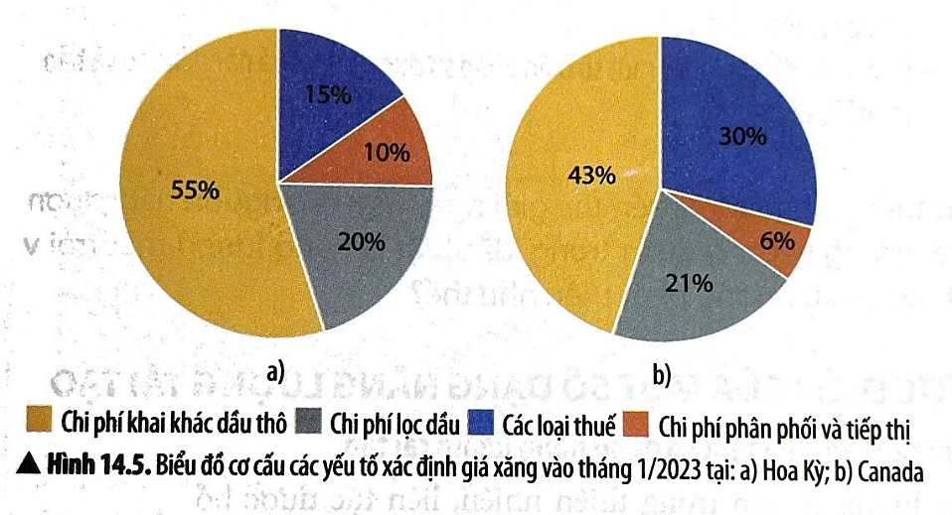
Gợi ý câu trả lời:
- Chi phí khai thác dầu thô
- Chi phí lọc dầu
- Các loại thuế
- Chi phí phân phối và tiếp thị
- Giá xăng dầu phụ thuộc chủ yếu vào yếu tố khai thác dầu thô.
b/ Nêu một số biện pháp sử dụng năng lượng hiệu quả và bảo vệ môi trường.
Gợi ý câu trả lời:
+Trong đời sống, chúng ta có thể áp dụng một số biện pháp sử dụng hiệu quả năng lượng như sau:
- Sử dụng thiết bị hiệu suất cao.
- Tắt thiết bị khi không sử dụng.
- Tận dụng năng lượng từ thiên nhiên (ánh sáng, gió, nhiệt độ, ...) trong xây dựng và sinh hoạt.
+Một số biện pháp bảo vệ môi trường:
- Giữ vệ sinh môi trường xung quanh.
- Trồng nhiều cây xanh.
- Giảm lượng chất thải sinh hoạt.
- Giảm phát thải khí nhà kính và các chất gây ô nhiễm môi trường.
- Khai thác, sử dụng hợp lí và tiết kiệm tài nguyên thiên nhiên.
- Tái sử dụng và tái chế vật liệu đã qua sử dụng (nếu có thể)…

Quận 1, ngày 5 tháng 10 năm 2024
DUYỆT CỦA BGH NHÓM TRƯỞNG KHTN 9

Huỳnh Thanh Duy

